Практическое занятие №7. Раздаточные материалы
Тема: Первичная модель данных (Primary Entity-Relationship Model)
Проект: Сервис динамического ценообразования для малых средств размещения (RevGlamp)
Группа: ЭФБО-17-25 | Команда: RevGlamp | Дата: 07.11.2026 | Руководитель: Белишко Кирилл Андреевич
Памятка: правила составления первичной модели данных
Правило | Проверка
Сущность — описание множества однородных объектов предметной области в ед. числе | Не нарисованы действия, процессы, экраны, контейнеры C4 или внешние системы? Да
У каждой сущности есть суррогатный или естественный идентификатор (PK) | Идентификаторы записаны словами предметной области: «id (номер объекта/категории)»? Да
Ключевых атрибутов у сущности не более шести, типы данных СУБД не указываются | Атрибуты записаны смысловыми терминами без VARCHAR/INT (до выбора СУБД на ПЗ-8)? Да
У каждой сущности указан ровно один компонент-владелец с диаграммы компонентов C4 | Компонент-владелец создает/изменяет сущность и связан с БД на C4 Component? Да
Связи — глаголы с точки зрения первой сущности, с кратностью на обоих концах | Каждая связь читается в обе стороны («Каждый объект включает одну или много...»)? Да
Связи «многие ко многим» с собственными сведениями выносятся в ассоциативные сущности | В модели отсутствуют скрытые атрибуты на линиях связей? Да, исключены
Правила данных выражают инварианты предметной области и требования качества (НФТ) | Описаны защита Floor Price, уникальность тарифа на день и защита от овербукинга? Да
У диаграммы есть официальное название, легенда Crow's Foot и перечень «Что не вошло» | Соблюдены стандарты нотации Мартина («воронья лапка») и правила дисциплины? Да

Бланк 1. Кандидаты в сущности
Источники: описание хранилища на C4 Container (ПЗ №5), компоненты C4 (ПЗ №6), сценарии Use Case и НФТ (ПЗ №3).
Кандидат | Откуда (хранилище, UC, шаг, НФТ) | Решение | Почему
Объект размещения (глэмпинг) | ПЗ-5 «База данных тарифов»; UC2 | Сущность | Физический загородный комплекс; имеет собственные характеристики (название, географические координаты) и является корнем номерного фонда.
Категория жилья (тип номера) | ПЗ-5 «База данных тарифов»; UC1, UC2, UC4 | Сущность | Тип жилого юнита (Сафари-тент, А-фрейм, Купол); имеет независимый жизненный цикл, базовые цены, лимиты себестоимости и емкость фонда.
Бронирование номеров | ПЗ-5 «База данных тарифов»; UC1, шаг 4 | Сущность | Факт резервирования домика на диапазон дат; обладает собственными датами заезда/выезда, числом забронированных мест и источником импорта.
Суточный тариф (тариф дня) | ПЗ-5 «База данных тарифов»; UC4, UC5, UC6 | Сущность | Ключевая расчетная сущность системы: хранит рекомендованную и утвержденную цену на дату, статус утверждения и снимок факторов спроса.
Floor Price (порог себестоимости) | ПЗ-3 НФТ2; UC2, шаг 2 | Атрибут сущности «Категория жилья» | Несгораемый порог себестоимости обслуживания является свойством конкретной категории домика (floor_price) и не существует отдельно от нее.
Прогноз погоды (Open-Meteo) | ПЗ-5 «Open-Meteo»; UC3 | Не хранится | Внешние динамические данные API. Кэшируются в памяти процесса на 4 часа; результирующий погодный фактор сохраняется в снимке факторов тарифа.
Производственный календарь РФ | ПЗ-5 «Календарь РФ»; UC3 | Не хранится | Статический годовой справочник праздников и нерабочих дней; зашит в модуль calendar_service.py без необходимости создания отдельной таблицы.
Управляющий объектом | ПЗ-4 Актор; UC1, UC5 | Не хранится | В рамках автономного MVP 1-го семестра система разворачивается локально; учетные записи пользователей не ведутся (YAGNI).
Система отеля (PMS / Шахматка) | ПЗ-5 «PMS»; UC6 | Не хранится | Внешний программный актор; взаимодействие осуществляется по стандартному протоколу RFC 5545 iCal без сохранения профиля PMS в БД.
Процент загрузки (Occ) и темп | ПЗ-6 «Booking Manager»; UC4 | Не хранится | Вычисляемые на лету метрики спроса; агрегируются динамически из действующих бронирований на расчетную дату.
Ceiling Price (потолок цены) | ПЗ-3 UC2, шаг 2 | Атрибут сущности «Категория жилья» | Максимально допустимый тариф для предотвращения спекулятивных цен в праздники; свойство категории жилья (ceiling_price).
Связь «Бронь — Суточный тариф» | Анализ дат бронирования | Не хранится | Связь между диапазоном дат брони и конкретными сутками тарифа вычисляется алгоритмически (check_in <= date < check_out).

Бланк 2. Сущности хранилища «База данных тарифов»
Хранилище: База данных тарифов [Контейнер: SQLite 3 / PostgreSQL, предварительно]. Владелец — компонент серверного приложения (ПЗ №6).
Сущность (ед. число) | Описание (1 строка) | Идентификатор (PK) | Ключевые атрибуты (до 6, без типов) | Компонент-владелец | Use Case
Объект размещения | Загородная база отдыха или глэмпинг-парк с единой геолокацией | id (номер объекта) | название, широта (latitude), долгота (longitude), дата регистрации | Pricing API Controller | UC1, UC2, UC4
Категория жилья | Тип жилого модуля с однородной вместимостью и тарифами | id (номер категории) | название, число номеров (total), базовая цена будней, базовая цена уикенда, floor_price, ceiling_price | Pricing API Controller | UC1, UC2, UC4, UC5
Бронирование | Факт резервирования жилья на интервал дат гостем | id (номер брони) | дата заезда (check_in), дата выезда (check_out), кол-во номеров, цена за сутки, источник (source) | Booking & Occupancy Manager | UC1, UC4
Суточный тариф | Суточная тарифная ставка категории на конкретную дату горизонта | id (бизнес-ключ: [категория, дата]) | календарная дата, занято номеров, расчетная цена, утвержденная цена, статус (draft/approved), снимок факторов | Dynamic Pricing Engine | UC4, UC5, UC6

Бланк 3. Связи между сущностями
№ | Первая сущность | Подпись | Вторая сущность | Кратность 1 | Кратность 2 | Чтение в обе стороны | Откуда | M:N свои данные?
1 | Объект размещения | включает | Категория жилья | 1 | 1..N | Каждый объект размещения включает одну или много категорий жилья; каждая категория жилья принадлежит ровно одному объекту размещения. | UC2, шаг 1 | Нет (1:N)
2 | Категория жилья | имеет | Бронирование | 1 | 0..N | Каждая категория жилья имеет ноль или много бронирований; каждое бронирование оформлено ровно на одну категорию жилья. | UC1, шаг 4 | Нет (1:N)
3 | Категория жилья | тарифицируется по | Суточный тариф | 1 | 0..N | Каждая категория жилья тарифицируется по множеству суточных тарифов (на 60 дней вперед); каждый суточный тариф назначен ровно для одной категории жилья. | UC4, шаг 3; UC5 | Нет (1:N)

Бланк 4. Правила данных (Business Rules & Constraints)
№ | Правило (словами) | Сущности и атрибуты | Вид правила | Откуда | Операция нарушения | Требование к СУБД
П1 | Утвержденный тариф не может быть ниже порога Floor Price (защита от демпинга) | Суточный тариф (approved_price), Категория жилья (floor_price) | Несколько записей / допустимые значения | НФТ2; UC5, шаг 6 | Утверждение цен управляющим в веб-календаре | Строгая согласованность (ACID, CHECK approved_price >= floor_price)
П2 | На одну календарную дату у категории жилья может быть только один тариф | Суточный тариф (unit_type_id, date) | Уникальность набора атрибутов | UC4, шаг 3; инвариант | Повторный запуск пакетного расчета тарифов | Строгая согласованность (UNIQUE(unit_type_id, date))
П3 | Суммарное число забронированных номеров на дату не превышает фонд категории | Бронирование (units_count), Категория жилья (total_units) | Несколько записей (агрегат) | НФТ2; UC1, шаг 2 | Импорт новых броней из PMS или CSV | Строгая согласованность (проверка в транзакции перед записью)
П4 | Дата выезда из номера строго позже даты заезда | Бронирование (check_in, check_out) | Допустимые значения внутри записи | UC1, шаг 2 | Импорт поврежденных броней с check_out <= check_in | Строгая согласованность (CHECK check_out > check_in)
П5 | Категория жилья обязана быть привязана к существующему объекту размещения | Категория жилья (property_id), Объект размещения (id) | Обязательная связь | UC2, шаг 1 | Создание категории без объекта / удаление объекта | Строгая согласованность (FOREIGN KEY NOT NULL ON DELETE CASCADE)
П6 | Финансовые величины строго положительны, а потолок цены не ниже пола цены | Категория жилья (floor_price, ceiling_price, базовые цены) | Допустимые значения внутри записи | НФТ2; UC2, шаг 2 | Ошибочный ввод отрицательных ставок или ceiling < floor | Строгая согласованность (CHECK price > 0 AND ceiling >= floor)
П7 | Статус суточного тарифа принимает только регламентированные значения | Суточный тариф (status) | Допустимые значения внутри записи | UC5, шаг 7; UC6 | Запись произвольной текстовой строки вместо регламента | Строгая согласованность (CHECK status IN ('draft', 'approved'))

Бланк 5. ER-диаграмма первичной модели данных
Название диаграммы: RevGlamp — Первичная модель данных (ER-диаграмма сущностей)
Нотация «вороньей лапки» (Crow's Foot / Martin Notation). Отображены ключевые сущности, первичные и внешние ключи, атрибуты и ортогональные связи слева направо.
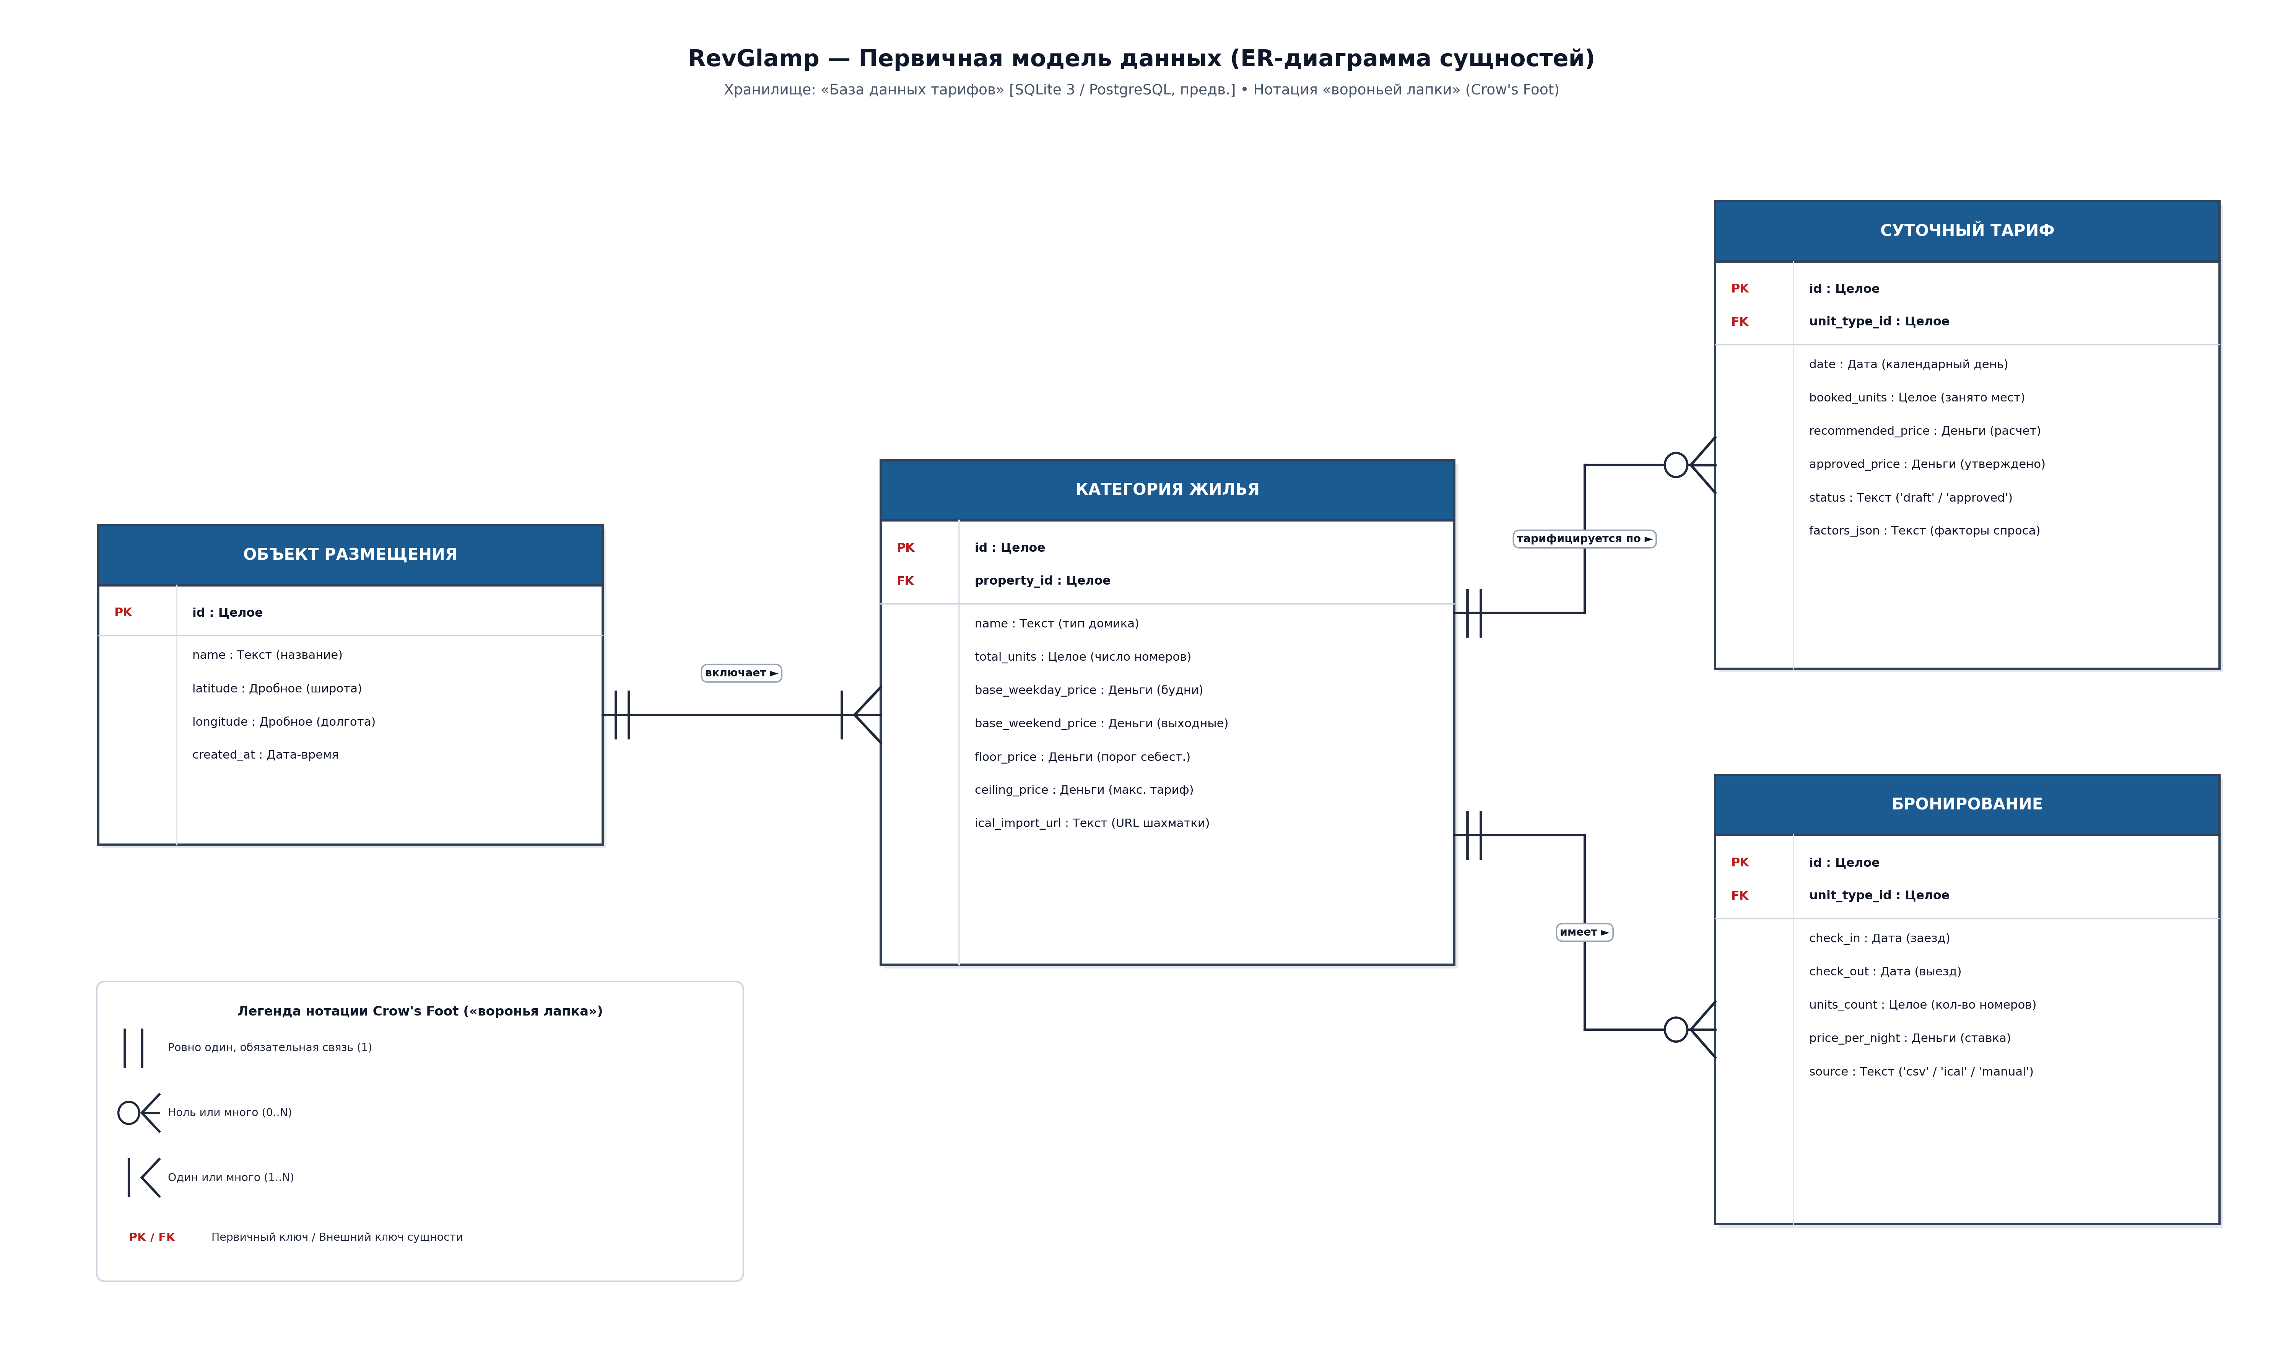
Рисунок 1 — Первичная ER-модель данных сервиса динамического ценообразования RevGlamp
Легенда обозначений нотации Crow's Foot («воронья лапка»):
Обозначение | Смысл в нотации Мартина | Значение в модели RevGlamp
Две черты (||) | Ровно один, обязательное участие (1) | Каждая категория жилья относится ровно к одному объекту размещения; каждый тариф относится к одной категории.
Кружок и «лапка» (o{) | Ноль или много (0..N) | У категории жилья может быть ноль или множество действующих бронирований и суточных тарифов.
Черта и «лапка» (|{) | Один или много (1..N) | Объект размещения обязательно включает хотя бы одну (или много) категорий жилья.
PK (Primary Key) | Первичный уникальный ключ сущности | Суррогатный числовой идентификатор записи (id), уникальный в пределах таблицы базы данных.
FK (Foreign Key) | Внешний ключ (ссылочная целостность) | Ссылка на родительскую сущность (property_id, unit_type_id) для обеспечения целостности связей.
Стрелка в подписи (►) | Направление чтения глагола связи | Указывает, в какую сторону читается фраза (например, «Объект включает ► Категорию»).

Бланк 5 (продолжение). Что не вошло в первичную модель данных
Что не вошло | Почему не вошло в модель данных хранилища
Прогноз погоды (температура, осадки, ветер) | Динамические данные внешнего API Open-Meteo. Кэшируются в оперативной памяти бэкенда на 4 часа; результирующий погодный фактор сохраняется в JSON-снимке тарифа.
Производственный календарь РФ (праздники и переносы) | Годовой нормативный справочник зашит в программный код модуля calendar_service.py без создания избыточных статических таблиц.
Учетные записи пользователей и права доступа | В рамках автономного MVP 1-го семестра система разворачивается локально у одного управляющего; многопользовательская RBAC вынесена на 2-й семестр.
Типы данных конкретной СУБД (VARCHAR, INT, TIMESTAMPTZ) | Физическая модель данных: выбор конкретной СУБД и оптимизация типов столбцов регламентированы на Практическом занятии №8.
Процент загрузки (Occ) и темп бронирования | Вычисляемые аналитические показатели: агрегируются на лету Booking Manager на основе матрицы броней без денормализации БД.

Бланк 6. Сверка первичной модели данных
Проверка | До проверки | Что исправлено | Итог
1. Все виды данных из ПЗ-5 и хранилища стали сущностями или атрибутами | Да | Категории, брони, ставки, floor price и тарифы разложены по сущностям | Да
2. Ключевые Use Case проходятся по модели (UC1, UC2, UC4, UC5, UC6) | Да | На каждом шаге зафиксированы создаваемые, читаемые или обновляемые сущности | Да
3. У каждой сущности — название в ед. числе, PK, хранилище, компонент-владелец | Да | Все 4 сущности имеют ровно одного владельца из диаграммы компонентов ПЗ-6 | Да
4. Компонент-владелец на диаграмме компонентов связан с хранилищем | Да | Dynamic Pricing Engine, Booking Manager, Pricing Controller подключены через Repository к БД | Да
5. У каждой связи — конкретный глагол, кратность на обоих концах, двустороннее чтение | Да | Исключены абстрактные связи «связан с», кратные знаки выверены | Да
6. Нет связей «многие ко многим» с собственными сведениями | Да | Все связи модели приведены к строгим древовидным 1:N отношениям | Да
7. Правила данных из лекции №3 и НФТ привязаны к сущностям и атрибутам | Да | Зафиксированы 7 строгих правил (П1–П7), включая инвариант Floor Price | Да
8. В модели нет действий, экранов, типов данных СУБД; есть название и легенда | Да | Модель логическая, независима от физической реализации до ПЗ №8 | Да

Бланк 7. Проверка модели соседней командой
Вопрос авторов RevGlamp | Ответ читателей (по диаграмме) | Совпадает? | Что авторы исправили
1. Может ли категория жилья существовать без объекта размещения? | Нет: на конце линии у «Объекта размещения» две черты (||) — строго обязательная связь ровно один. | Да | Замечаний нет. Каскадная целостность подтверждена.
2. Может ли на одну дату существовать два разных тарифа для категории? | Нет: правило П2 задает уникальный бизнес-ключ [категория, дата], дубли исключены на уровне схемы. | Да | Замечаний нет.
3. Где хранятся факторы погоды и спроса, повлиявшие на цену? | В сущности «Суточный тариф», в атрибуте снимка факторов спроса factors_json. | Да | Подтверждена прозрачность аудита расчетов.
4. Что произойдет при попытке продать номер ниже себестоимости? | Сработает правило П1 (approved_price >= floor_price), СУБД отклонит транзакцию. | Да | Финансовая защита инварианта подтверждена.

